蒲公英班动态表
- 喂咕咕鸡
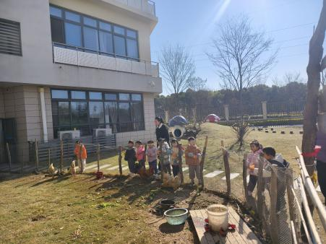 | 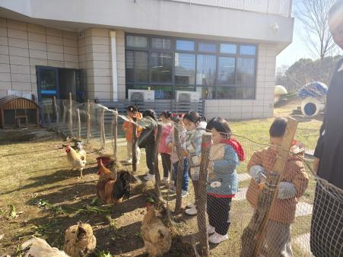 | 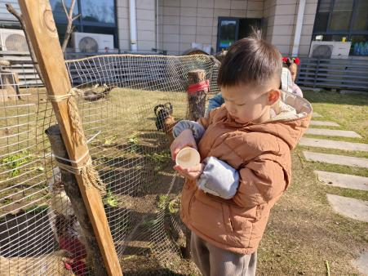
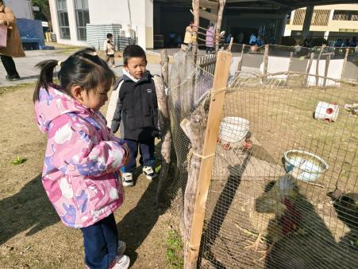 | 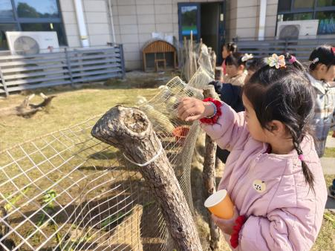 | 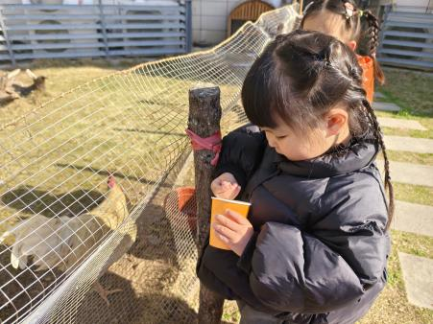
二、精细动作：镊子夹豆
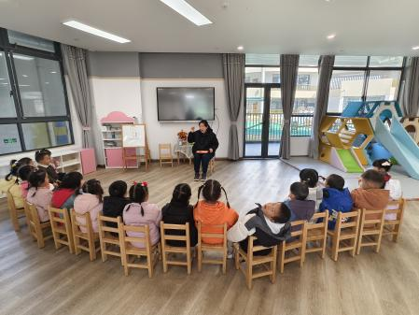 | 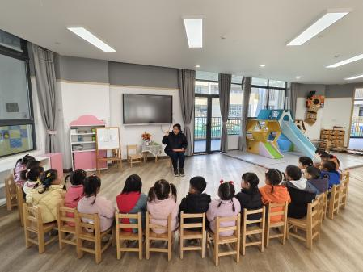 | 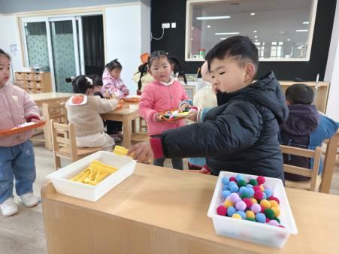
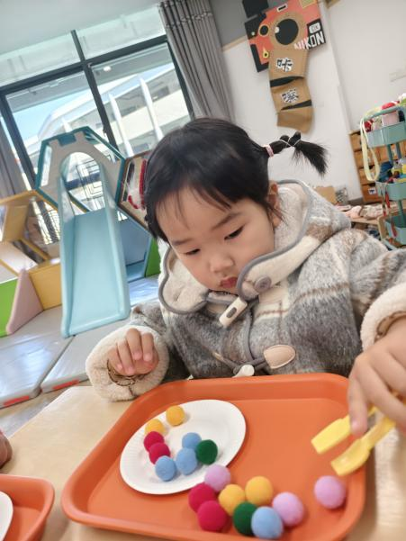 | 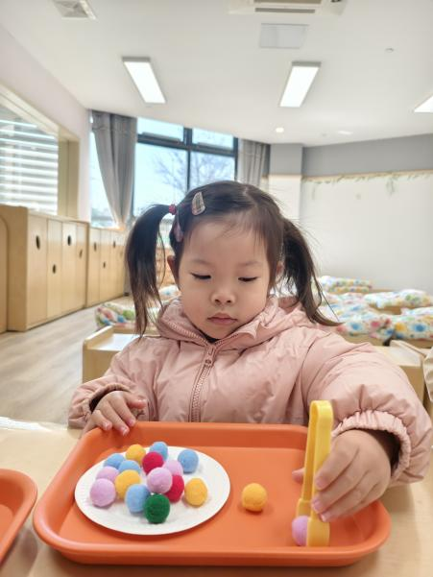 | 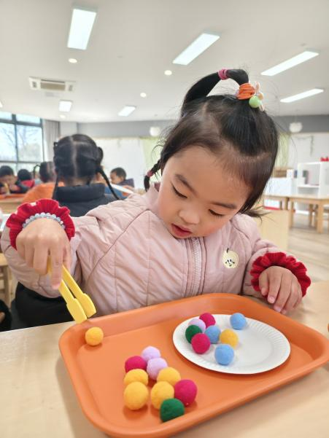
活动目标：
1.锻炼肌肉控制力
2.加强三指捏精细动作发展
3.提高手眼协调能力
今天我们用镊子玩夹豆豆的游戏，最后我们还按材料进行分类的整理活动，给大家点赞哦。

三、户外活动：滑滑梯
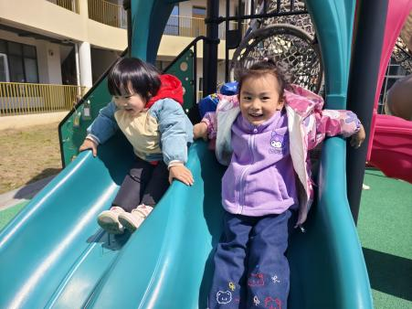 | 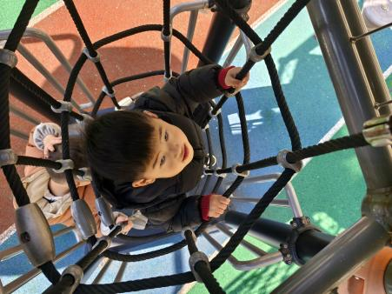 | 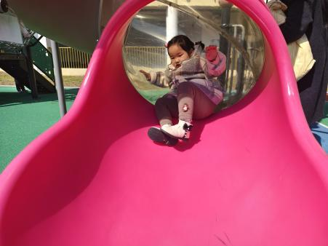
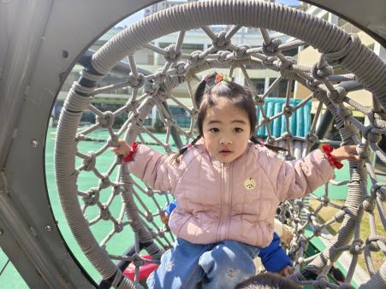 | 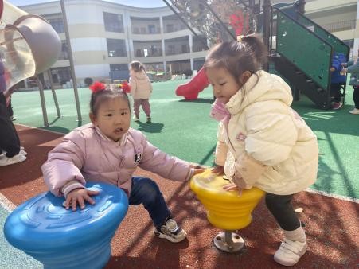 | 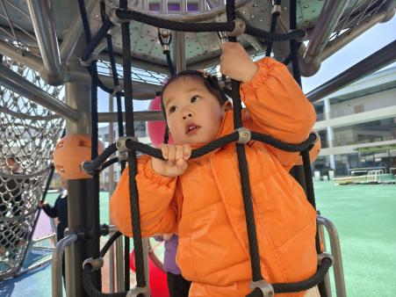
今天户外活动已经有六位小朋友愿意挑战向上垂直攀爬的活动啦，其他小朋友继续加油，锻炼勇气和下肢力量哦。

- 延时班：美育——花束
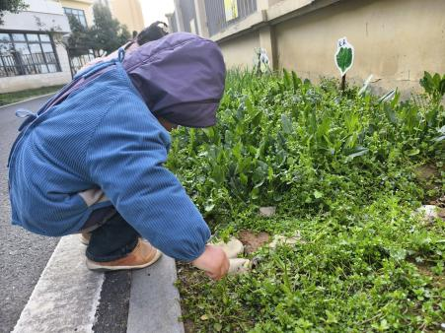 | 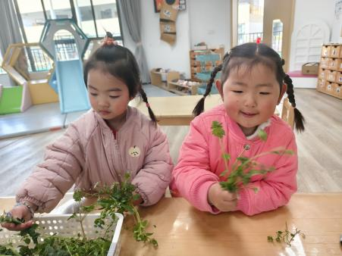 | 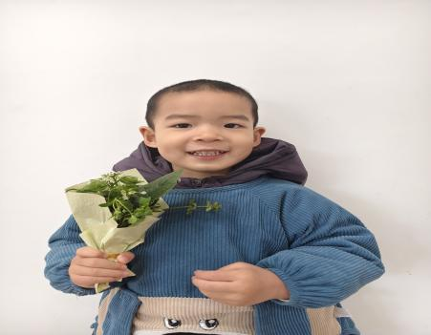
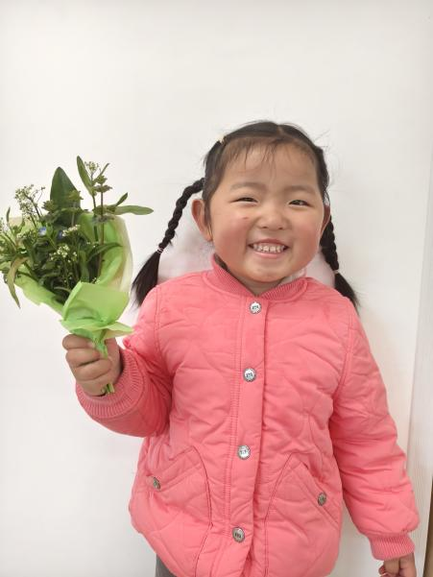 | 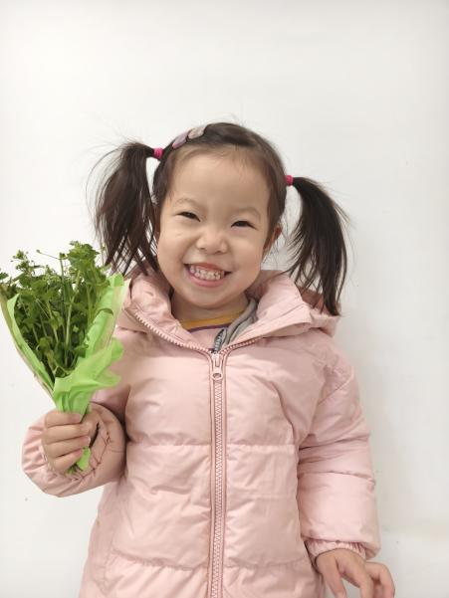 | 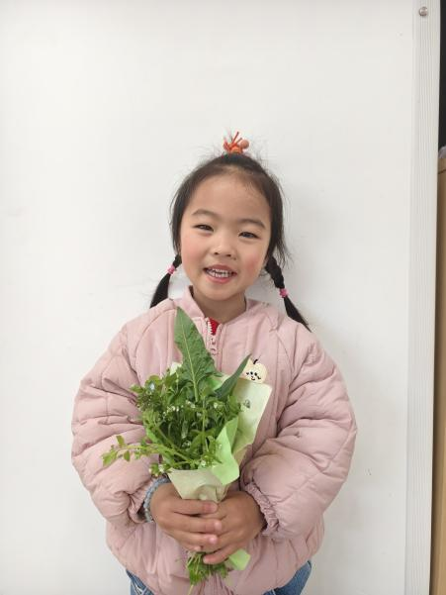

五、餐点
今日早点：牛奶、小丸煎饼
今日午餐：黑米饭、炒菜苔、什锦虾仁、番茄土豆汤
今日午点：红提子葡萄、白玉菇、手工小馄饨
六、温馨提示
1.在家也要鼓励幼儿自己的事情自己做，比如穿鞋子、放物品等，培养幼儿的自理能力。
2.近期气温天气反复，推荐“洋葱式”穿搭，避免穿得过多出汗着凉哦。

